厦门才茂工业级CM520-86F无线路由技术参数
一、产品简介
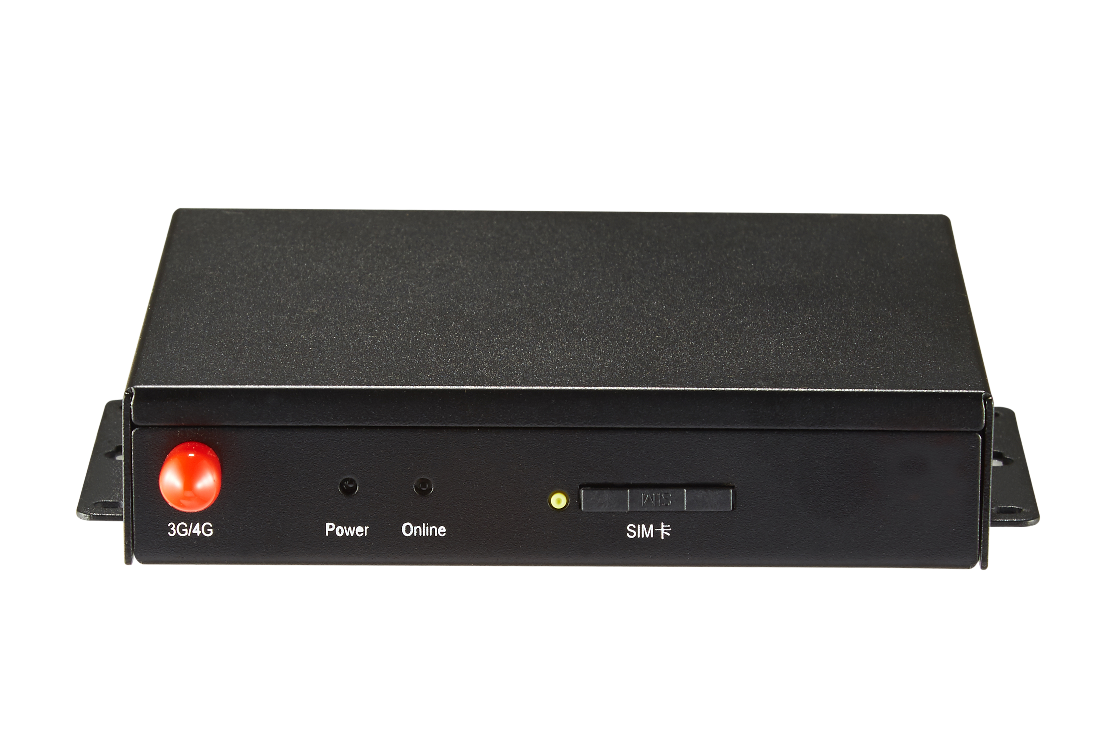
厦门才茂工业级单口路由CM520-86F，是一款金属外壳设计，内部2个以太网口RJ45接口通信，外部采用3G/4G/5G广域网络上网通信的工业级设计的无线路由器。
设备支持无线广域网3G/4G/5G功能，同时系统加载了广域网通信VPN隧道等安全功能，为用户提供高速、安全、可靠的移动宽带服务。设备采用高性能的工业级通信处理器，以嵌入式实时操作系统为软件支撑平台，系统集成了全系列从逻辑链路层到应用层通信协议，支持VPN（包括PPTP+L2TP+MPPE和IPSEC+GRE）,IPTABLE防火墙，静态及动态路由，PPP client，,DHCP server及DHCP client，DDNS，防火墙，SNAT/DNAT，DMZ主机,WEB配置，支持APN/VPDN，支持上电自动拨号，自动维护通信链路，保证链路永远在线，支持自动定时上线和下线功能等功能。
产品拥有维护系统稳定的专利技术，确保设备永远在线；产品整机采用金属外壳，抗干扰防辐射，硬件上采用工业级设计；系统带有看门狗WDT保护，另外加载了系统监测保护SWP（System Watch Protect）；整机产品通过欧洲CE认证，通过中检所测试，通过电力3000V电击测试，所有无线模块都有通过CGD认证或者FCC认证或者CE认证；经过严格的设计、测试和8年的实际应用，产品性能稳定可靠。
本产品已广泛应用于中小企业上网，家庭上网，金融ATM监控，金融交易，邮政交易，智能电网，智能交通，环保监测，消防监控，安防监控，水利监测，公共安全，广告发布，遥感勘测，工业控制，油田监测，煤矿监测，地震监测，气象监测，仪表监测，水表抄表，电表抄表，燃气抄表，热网监控，集中抄表，等行业。

产品接口图：
 | 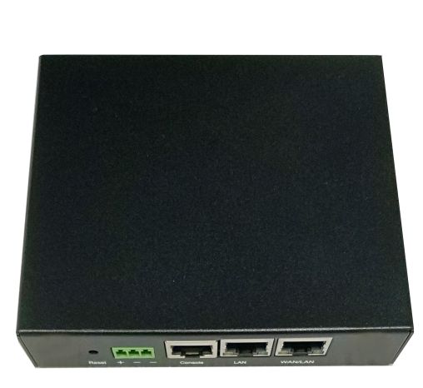
正面接口 | 背面接口

产品配件图片：
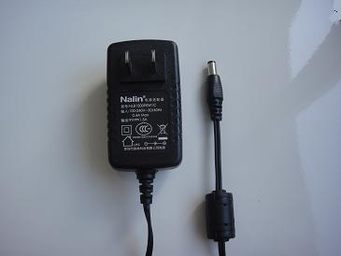 | 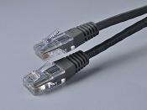 | 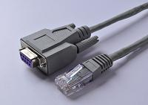 | 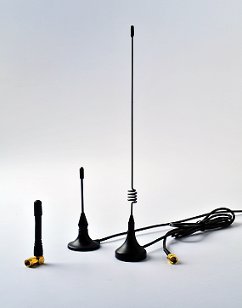
电源 | 以太网线 | 串口线 | 可配天线

二、产品特点
工业级设计：
项目 | 内容
工业级CPU | 工业级高性能嵌入式处理，533MHz；带 32KB Dcache，高速缓存数据，加快高速数据访问速度；带64KB Icache，高速指令缓存，加强了指令处理速度。
工业级无线模块 | 采用工业级无线模块，抗干扰强，传输稳定。
实时操作系统 | 采用LINUX2.6操作系统，带内存管理单元，实时性强，功能升级快，系统稳定，带完善TCP/IP协议栈；
强化电路板 | PCB采用遵循3H和3W原则，同时公司所有产品电路板都采用高品质材质来生产，确保板材的稳定可靠。
工业级元器件 | 整机元器件采用严格筛选的工业级元器件来生产。
电磁防护 | 以太网接口内置1.5KV电磁隔离防护
抗干扰设计 | 采用金属外壳，屏蔽电磁干扰，系统保护等级IP30；天线带防雷设计；系统超低温和超高温设计；特别适合在环境恶劣的工业环境下使用。

稳定可靠：
项目 | 内容
在线维持专利技术 | 智能防掉线，在线检测，在线维持，掉线自动重拨，异常自动复位，确保设备永远在线。
三层系统保护 | 在原来两级（软件保护+CPU内置看门狗WDT保护）系统保护的基础上，增加一级系统虚拟值守VWM（Virtual Man Watch）检测保护功能，确保系统稳定可靠。
UIM/SIM卡ESD保护 | 1.8V/3V/5V标准的推杆式用户卡接口，内置15KV ESD保护。
串口ESD保护 | 串口RS232内置15KV ESD保护。
金属外壳 | 采用金属外壳，防辐射，抗干扰；外壳和系统安全隔离，防雷设计；符合电力安规要求；防护等级为IP41；特别适合于环境恶劣的工业控制领域。所有无线模块都有通过CGD认证或者FCC认证或者CE认证。
高速处理CPU | 采用高速的工业级CPU，可以更加高速地处理各种协议数据转换；解决了业内“假在线”、“假死机”、“当机”等疑难问题。
内存管理MMU | 新款CPU 带内存管理MMU，可以防止系统内存异常问题导致的系统不稳定现象。
超大内存 | FLASH 128Mbits，SDRAM 1GMbits，有超大的内存来缓存客户发送数据，同时接收超大数据包，数据不丢失。
完善的协议栈 | 新系统加载了完善的TCP/IP协议栈，采用了完善的TCP/IP协议栈；使网络通信性能优异，掉线概率极大降低。
EMC性能优异 | 通过电力3000V电击测试，特别适合在工业领域环境恶劣下使用；系统EMC/EMI优异，系统稳定可靠；通过EMC测试；公司产品2010年荣获“中国工控行业客户满意最佳供应商”。

简单易用：
序号 | 内容
① | 产品出厂配置默认参数，客户只需修改个别参数甚至不需要做任何参数修改，就可以实现快速使用设备。
② | 图形化配置工具：完善的图形化配置工具，提供快速配置功能，实现客户快速配置；提供批量配置功能，实现批量设备的配置。
③ | 产品说明书提供快速配置说明，可以快速使用设备。
④ | 检查软件：提供SYSLOG日志输出功能，可以用于参考设备工作日志，同时协助分析异常时的原因；通过串口调试软件，提供不同的调试等级输出，方便客户查看各种信息，快速定位问题。
⑤ | 设备经过16年的沉淀，设备功能完善同时简单易用。

软件功能：
序号 | 内容
① | 支持广域网3G/4G无线网络功能，同时系统加载了广域网通信VPN隧道、安全功能，为用户提供高速、安全、可靠的移动宽带服务
② | 支持以太网数据通信和路由转发，同时也支持串口TCP/UD透明数据传输或者串口配置，支持VPN安全隧道功能,包括PPTP、GRE
③ | 提供标准有线WAN口，支持PPPOE，可直接连接ADSL设备和长城宽带线路
④ | 智能防掉线，支持在线检测，在线维持，掉线自动重拨，确保设备永远在线，支持IPTABLES防火墙，包过滤功能
⑤ | 支持3G无线链路和宽带链路的备份功能，当3G无法通信时，会自动切换到PPPOE宽带网络，反之亦然。
⑥ | 支持定时上线下线功能，可以设置设备在某段时间内上线和某个时间内下线，支持动态路由和静态路由
⑦ | 支持VPN安全隧道功能,包括PPTP、L2TP、GRE和IPSEC
⑧ | 支持多种协议：TCP/IP，UDP，ICMP，SMTP，HTTP，POP3，OICQ，TELNET，FTP等
⑨ | 支持QOS带宽管理，支持定时开关机功能
⑩ | 支持DHCP/DHCPD功能
⑪ | 支持端口映射NAT功能，如SNAT，DNAT
⑫ | 支持动态DDNS：支持花生壳、88IP和dyndns域名服务商，支持DMZ主机
⑬ | 支持端口映射NAT功能，如SNAT，DNAT,DMZ
⑭ | 支持APN/VPDN网络
⑮ | 方便的WEB配置，支持远程WEB管理
⑯ | 支持串口本地软件升级
⑰ | 支持TFTP软件远程升级 支持实时时钟
⑱ | 支持带宽管理，上下行限速、总带宽限速、用户均分模式
⑲ | 同时支持LINUX和WINDOWS操作系统
⑳ | 支持SNMP远程管理，支持如影随形

- 技术参数
硬件系统：
项目 | 内容
CPU | 工业级高性能嵌入式处理CPU，主频533MHz
MMU | CPU带MMU内存管理单元，可以防止内存溢出导致系统的异常
FLASH | 128Mbits（可扩充到256Mbits）有足够大的内存来存放程序和数据
SDRAM | 1Gbits，有足够大的缓存来提高系统运算速度

操作系统：
项目 | 内容
操作系统 | 采用LINUX2.6操作系统，带内存管理单元，实时性强，功能升级快，系统稳定；

接口类型：
项目 | 内容
以太网口 | 1个 10/100 Base-T 以太网口(Lan1)，Ethernet IEEE 802-3, 802-2；内置1.5KV电磁隔离保护
WAN口 | 一个WAN口(Lan0)，支持PPPOE
串口 | 数据位：7、8位  停止位：1、2位  校验位：无校验、奇校验、偶校验、SPACE及MARK校验  串口速率：110bps ~ 230400bps  流控位：无流控、RTS/CTS 硬流控或XON/XOFF软流控
指示灯 | 电源POWER、在线ONLINE
3G/4G/5G天线接口 | 标准SMA阴头天线接口，特性阻抗50欧；公司可以选配3M/5M/10M/15M的天线延长线，满足客户的不同使用场合需要
GPS天线接口 | 标准SMA阴头天线接口，特性阻抗50欧
SIM/UIM卡接口 | 1.8V/3V/5V标准的推杆式用户卡接口，内置15KV ESD保护
电源接口 | 端子接口

供电情况：
项目 | 内容
供电电压 | 宽电压设计，DC 5V到DC32V电源都可以直接给设备供电；同时内置电源反向保护和过压过流保护
标配电源 | DC9V/1.5A
通信电流 | 通信时平均电流：390mA@+9VDC;  登网瞬间峰值电流：1.0A@+9VDC
待机电流 | 待机平均电流：<56mA@+9VDC

物理特性：
项目 | 内容
外壳 | 采用金属外壳，防辐射，抗干扰；外壳和系统安全隔离，防雷设计；符合电力安规要求；防护等级为IP30；导轨安装，特别适合于环境恶劣的工业控制领域
产品外形尺寸 | 115*103*25mm（不包括天线及固定件）
产品包装尺寸
重量 | 0.5kg

其他参数：
项目 | 内容
工作温度 | -25 ºC ~+65ºC
扩展工作温度 | -35 ºC~+75ºC
储存温度 | -40~+85ºC
相对湿度 | 95%(无凝结)

指示灯说明：
指示灯 | 状态 | 说明
Power | 亮 | 设备电源正常
Power | 灭 | 设备未上电
Online | 亮 | 设备已登录网络
Online | 灭 | 设备未登录网络

四、产品应用链接图
1、企业上网，家庭上网应用

2、金融交易或交通控制行业应用
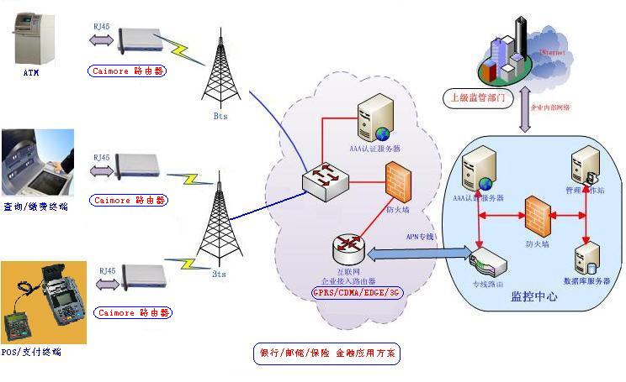
3、视频监控或视频传输
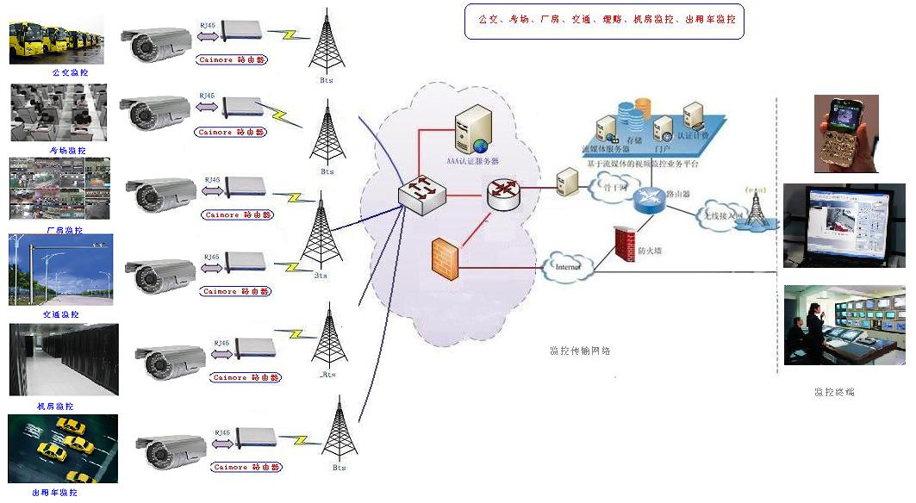

五、公司资质
内容 | 情况指标
公司荣誉 | 2011年被评为“中国工控行业客户满意最佳供应商”；公司GPRS DTU产品被评为“创新产品奖”；2012年公司成为“中国质量万里行”会员。
高新科技企业 | 2010年被国家认定的高新科技企业
双软企业 | 2010年被国家认定的双软企业
监测认证 | 公司产品通过欧洲CE认证，通过福建中检所测试；无线模块都有通过CGD认证或者FCC认证、CE认证、国家3C认证、摩尔高低温实验检测认证、铁道部CRCC检测认证
著作版权 | 公司拥有1项保持设备稳定的专利技术证书和16个软件著作版权证书
办事处 | 全国设立了9大区域办事处，方便为客户提供近距离贴心服务
注册资本 | 公司注册资本1280万；是厦门市重点扶持高新科技企业
历史沉淀 | 16年的行业研发积累和行业应用考验

